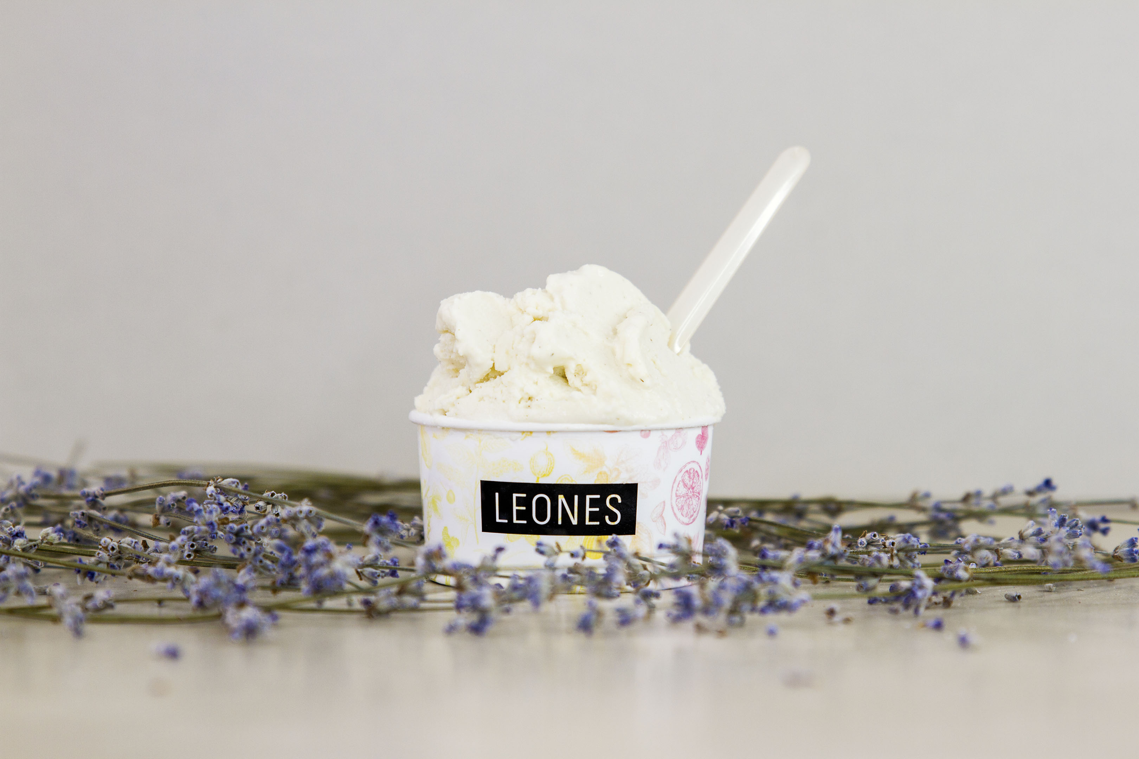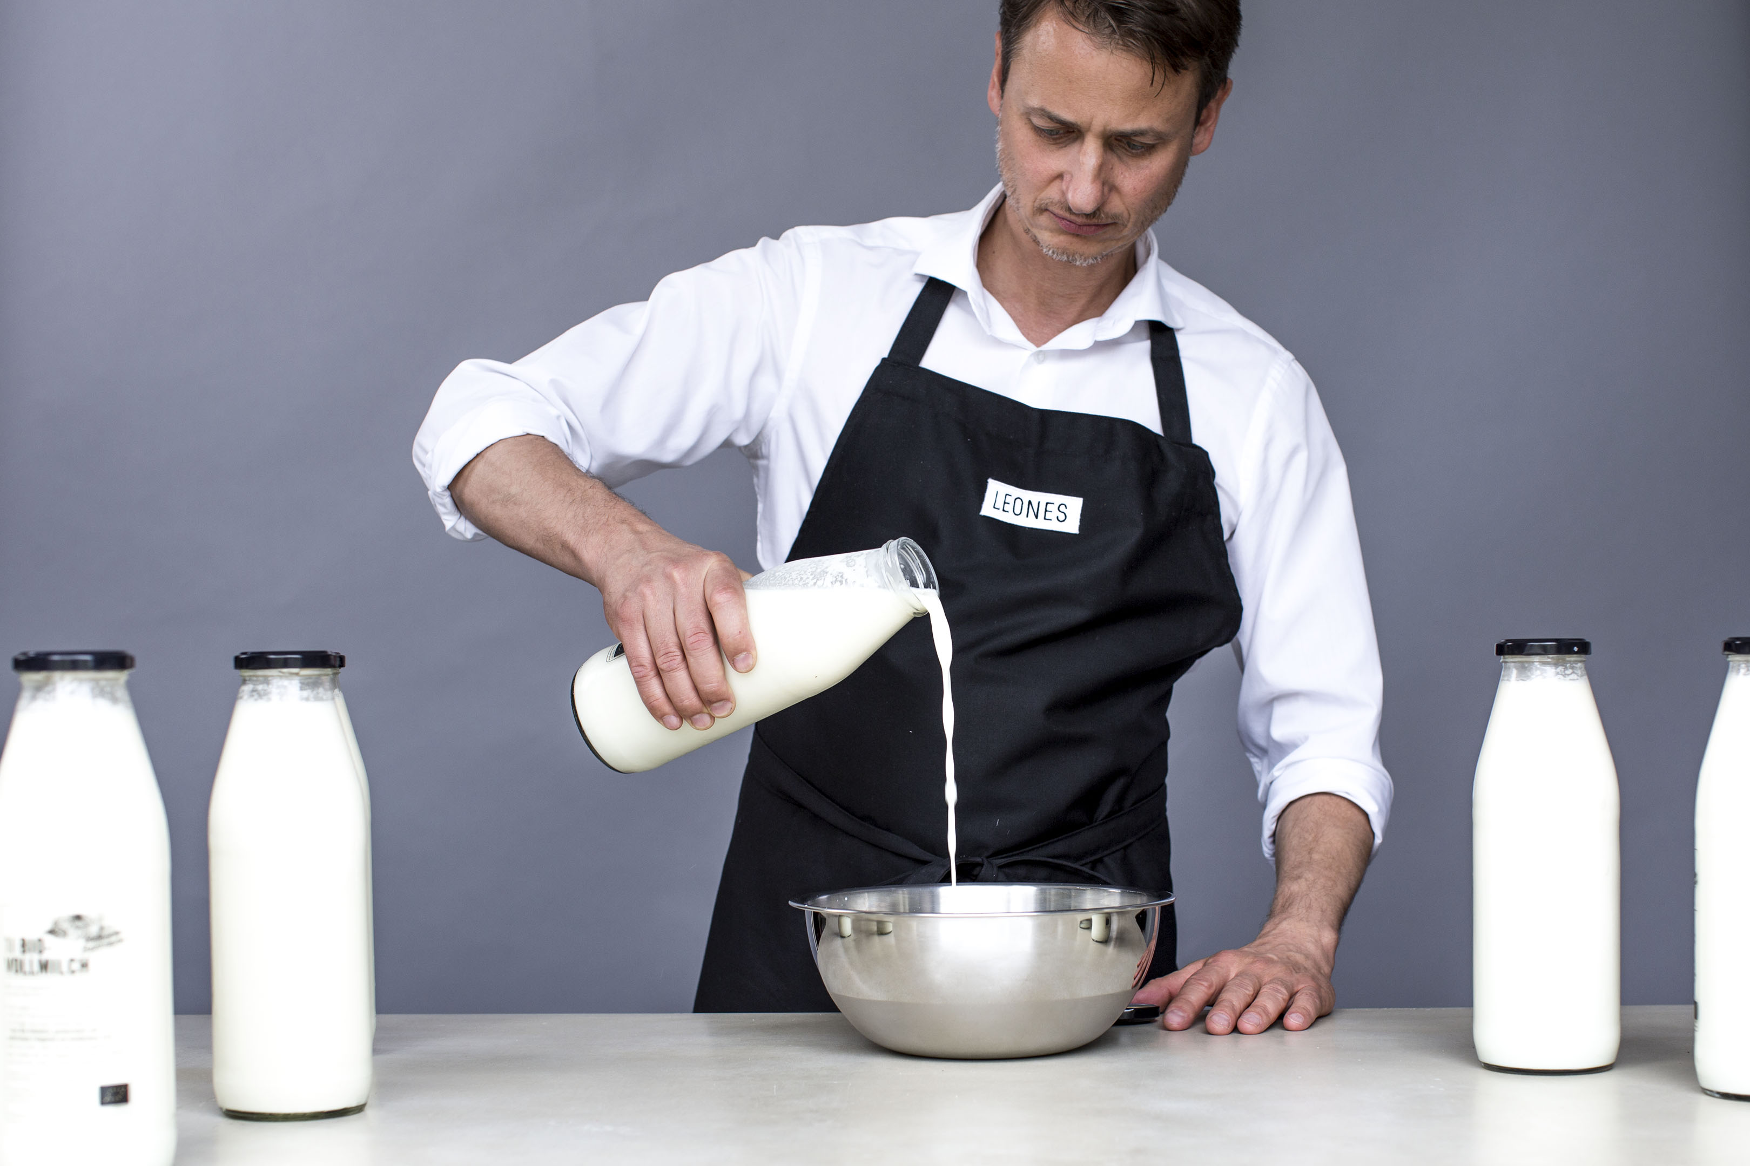

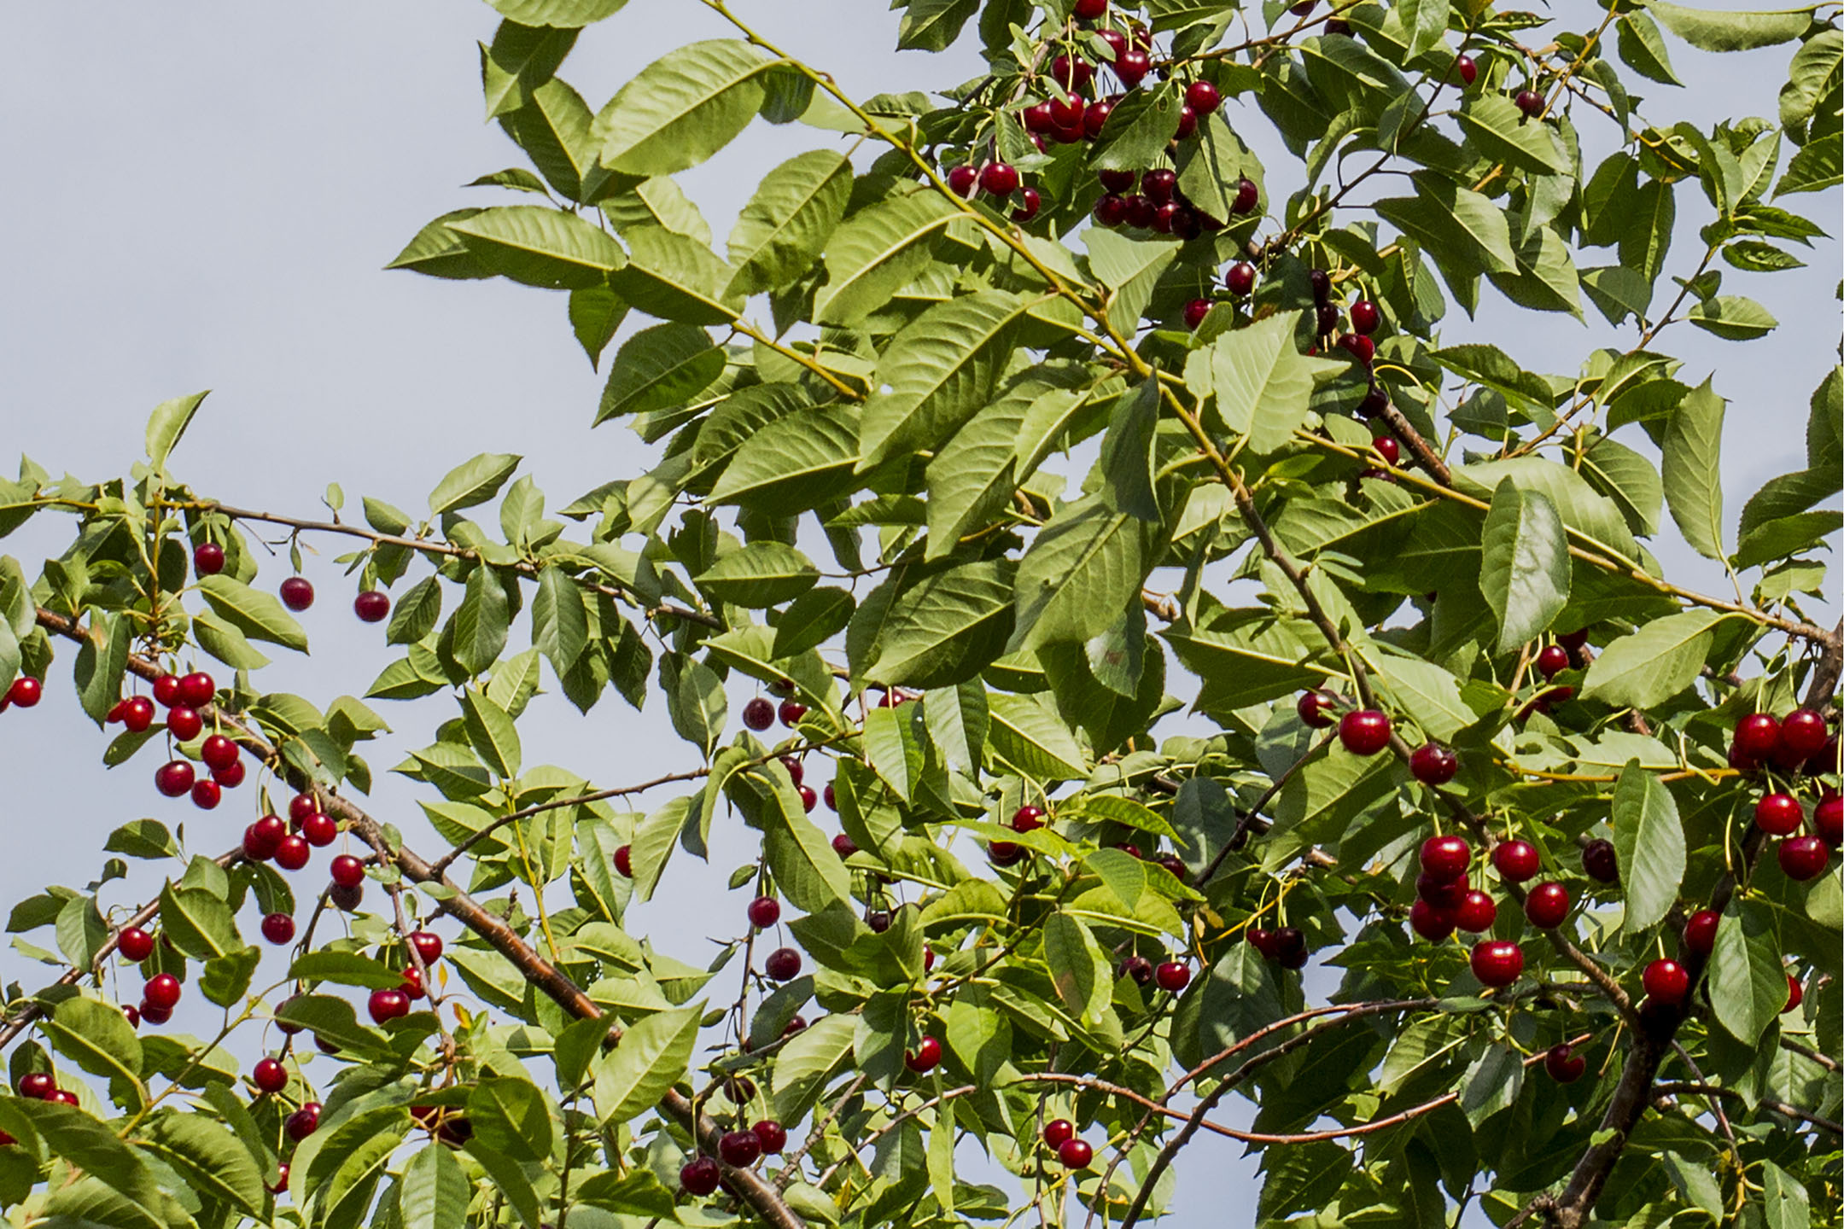

**Leones Gelato**[**Lange Gasse 78**](http://www.a-list.at/wien/essen-trinken/l/wien-lange-gasse-leones-gelato.html?cHash=65f132a18d4d5f2856c63ffa35080213)**,** [**1080 Wien**](http://www.a-list.at/wien/essen-trinken/l/wien-lange-gasse-leones-gelato.html?cHash=65f132a18d4d5f2856c63ffa35080213)Mo – So: 12 – 22 Uhr  
Bei Schönwetter bis 23 Uhr

**Praterstraße 16, 1020 Wien**  
Mo – Sa: 12 – 20 Uhr  
So und Feiertage: 14 – 19 Uhr

**Online**[www.leones.at](http://www.leones.at)  
[www.facebook.com/LeonesGelato](http://www.facebook.com/LeonesGelato)   
[www.instagram.com/leones_gelato](http://www.instagram.com/leones_gelato)

Pressemitteilung | Wien am 03.07.2018

Jetzt neu bei Leones Gelato: Slow Food Eis mit Zutaten aus Wien und Umgebung.

Eismacher Giorgio Leone verarbeitet erstmalig Wiener Lavendel und niederösterreichische Weichseln zu köstlichem Eis.

***Eismacher Giorgio Leone setzt auf Qualität ohne Kompromisse. Regionalität ist für ihn besonders wichtig. Er ist stets auf der Suche nach neuen regionalen Zutaten für sein Eis. Je näher, desto besser: Der Lavendel für sein neues Lavendel-Gelato kommt direkt aus Wien, die Weichseln aus Hennersdorf bei Wien.***

**Gut, sauber, fair. Leones Gelato fördert Slow Food.**Als Mitglied von Slow Food Wien werden bei Leones Gelato vorzugsweise ausgesuchte regionale und saisonale Zutaten eingesetzt – und zwar direkt von Produzenten, die Eismacher Giorgio persönlich kennt. „Bei den Zutaten gehe ich keine Kompromisse ein“, erklärt Giorgio. Die naturbelassene Milch in Leones Gelato kommt vom Bio-Milchhof Koppensteiner im Waldviertel in umweltfreundlichen Mehrweg-Glasflaschen, der Bio-Mohn stammt ebenfalls aus dem Waldviertel und ist von Sonnentor, die frischen Früchte sind großteils in Bio-Qualität.

**Lavendel aus der Wiener Provinz.**

Julian und Johannes betreiben seit Kurzem einen kleinen Wiener Biohof mit Lavendel und Rosenanbau. Ihren Heillavendel haben sie von Hand geerntet. Diese alte Lavendelsorte speichert das ätherische Öl und ist besonders geruchsintensiv. Giorgio erklärt den Prozess des Eismachens: „Ich rebel die Lavendelblüten ab und gebe sie in die Fior di Latte-Mischung, die aus Milch, Schlagobers und Zucker besteht. Dort kann der Lavendel ziehen, bis sein blumiger Geschmack auf die Eismasse übergegangen ist.“ Dann wird der Lavendel abgeseiht und die Masse kommt in die Eismaschine. Das Ergebnis? Ein Gelato mit feiner Lavendelnote. Giorgio macht Eis, bei dem es auf den puren und intensiven Geschmack einer hochwertigen Zutat ankommt. Er arbeitet kontinuierlich daran, diesen Geschmack zu perfektionieren und ist immer auf der Suche nach besonderen Rohstoffen für seine Eiskreationen.

**Regionale Früchte von Freunden: Weichseln von Josef aus Hennersdorf.**

Die Weichseln vom über 30 Jahre alten Weichselbaum hat Giorgio mit seiner Frau Lisa und den drei Söhnen Fabio, Luca und Sandro persönlich von Josef aus Hennersdorf bei Wien abgeholt. „Wir bekommen öfter Anrufe von Freunden und Bekannten, die Obstbäume haben und uns ihre Früchte anbieten. So hat uns auch Josef angerufen und gefragt, ob wir seine Weichseln haben möchten", erzählt Lisa. „Wir haben nicht lange überlegt und sind am nächsten Tag sofort hingefahren, um die Früchte abzuholen. Unsere Kunden können sich jetzt auf ein besonders intensives Geschmackserlebnis freuen", so Giorgio. Zurück im Eissalon wurden die Weichseln einzeln entkernt und zu einem fein-säuerlichen Weichselsorbet verarbeitet.

**Pressekontakt**Lisa Leone  
T +43 676 913 93 04  
[lisa@leones.at](mailto:lisa@leones.at)

**Täglich frisch vor Ort nach traditioneller italienischer Handwerkskunst produziert.**Es gibt eine wechselnde Auswahl von zwölf Sorten, die jeden Tag frisch von Hand hergestellt werden. Giorgio bezieht alle Zutaten in einem möglichst natürlichen und unverarbeiteten Zustand. Aufbewahrt wird das Gelato in sogenannten Pozzetti – das sind licht- und luftdicht verschlossene Behälter, die die beste Qualität des Eises sichern. Auch auf ein veganes Angebot wird Wert gelegt. „Unsere Sorbets, die wir aus frischen Früchten machen, sind natürlich milchfrei. Und wir haben richtig gute vegane Cremesorten wie Kokos und Dunkle Schoko – alles ohne Sojamilch“, bringt Giorgio das Angebot auf den Punkt.

__

***Über Leones Gelato.****Lisa und Giorgio Leone eröffneten im Jahr 2015 ihren ersten Eissalon Leones Gelato in der Lange Gasse 78 im 8. Bezirk in Wien. Leones setzt auf hochwertige, regionale Zutaten, vorwiegend in Bio-Qualität und auf Genuss ohne Kompromisse. Das Eis wird täglich frisch hergestellt – immer 12 Sorten, die je nach Saison und Verfügbarkeit der Zutaten wechseln. Seit 2016 gibt es Leones Gelato auch in der Praterstraße 16 im 2. Bezirk und im Handel bei Julius Meinl am Graben.*